极增科技 · 极增商界
AI 企业分析报告
软件技术方案
网页系统 · AI 流水线 · 结构化报告编辑器 · 云端与本地两种部署
版本 v0.1 ｜ 2026 年 11 月 5 日 ｜ 配套《AI 企业分析报告-产品方案 v0.2》

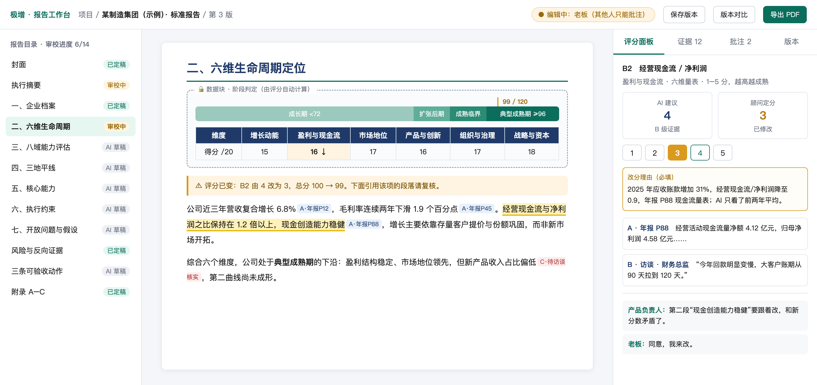
报告编辑器示意：左侧目录与审校进度，中间正文，右侧评分面板、证据与批注（示例数据为虚构）

一、一页总结
做成网页系统，不做安装软件。客户高管在手机微信里点链接填问卷（免登录）；老板和顾问在电脑浏览器里审校、改分、批注、导出；客户只收 PDF 和解读会，不登录系统。
报告在网页里像在线文档一样编辑。文字段落直接改，支持批注和版本记录；分数和图表是和数据绑定的「数据块」，在右侧评分面板里改分并填写理由，总分、阶段判定和图表自动更新，避免前后矛盾。
AI 负责整理和起草，程序负责计算和检查，顾问负责判断。每个数字都要能追溯到年报页码、访谈或网址；没有出处的只能标为 C 级假设。
技术选型以「简单、少组件、好维护」为原则：Python 后端 + PostgreSQL 数据库 + Vue 网页前端，一套 Docker 部署；不引入消息队列、微服务等复杂组件。由产品负责人主导、AI 辅助编写代码。
数据默认放阿里云，保密要求高的客户可以整套装到本地。本地模式用办公室的显卡机器运行千问 Qwen3.8-27B，资料不出办公室。两种模式是同一套程序，只改配置。
分三步做：第 1–4 周先跑通 AI 流水线（不做界面，在本机出 PDF）；第 3–6 周做报告编辑器并上线服务器；第 5–10 周做问卷、资料上传、访谈转写，交付首批标准报告。

已确认的决定
事项 | 决定
产品形态 | 网页系统（浏览器打开），不做安装软件；暂不做小程序
谁来开发 | 产品负责人主导，AI 辅助编写；技术栈尽量简单
后端语言 | Python（解析年报 PDF、财务计算、调用大模型的工具最齐全）
报告编辑 | 结构化报告编辑器：文字像在线文档一样改，分数和图表在评分面板里改
多人协作 | 同一时间一人编辑（编辑锁），其他人批注；暂不做实时多人协同
客户交付 | PDF + 解读会；客户不登录系统
数据存放 | 默认阿里云；客户要求时整套部署到本地 + 本地模型
服务器 | 前 4 周在本机开发；编辑器给老板在线使用前（约第 4–5 周）购买 Linux 服务器

二、为什么是网页，不是软件
谁在用 | 做什么 | 在哪用 | 结论
客户高管 3–6 人 | 填问卷（约 20 分钟） | 手机，多在微信里 | 不可能为填一份问卷装软件，只能是网页链接
董事长 / 总经理 | 填问卷、看 AI 预填的建议分 | 手机或电脑 | 同上
老板（资深顾问） | 审校评分与结论、改文字、出报告 | 电脑 | 浏览器里做，体验可以接近软件
客户 | 看报告 | PDF | 不需要登录系统

安装软件常被提到的好处，网页系统同样能做到：保密可以靠把整套系统装在办公室或客户内网的机器上解决；这个产品需要联网收集公开信息、多人填写问卷，离线没有意义。反过来，安装软件要分别做 Mac 和 Windows 版本、每次更新都要让用户重装、多人数据还要另做同步，对小团队代价太高。

三、系统总览
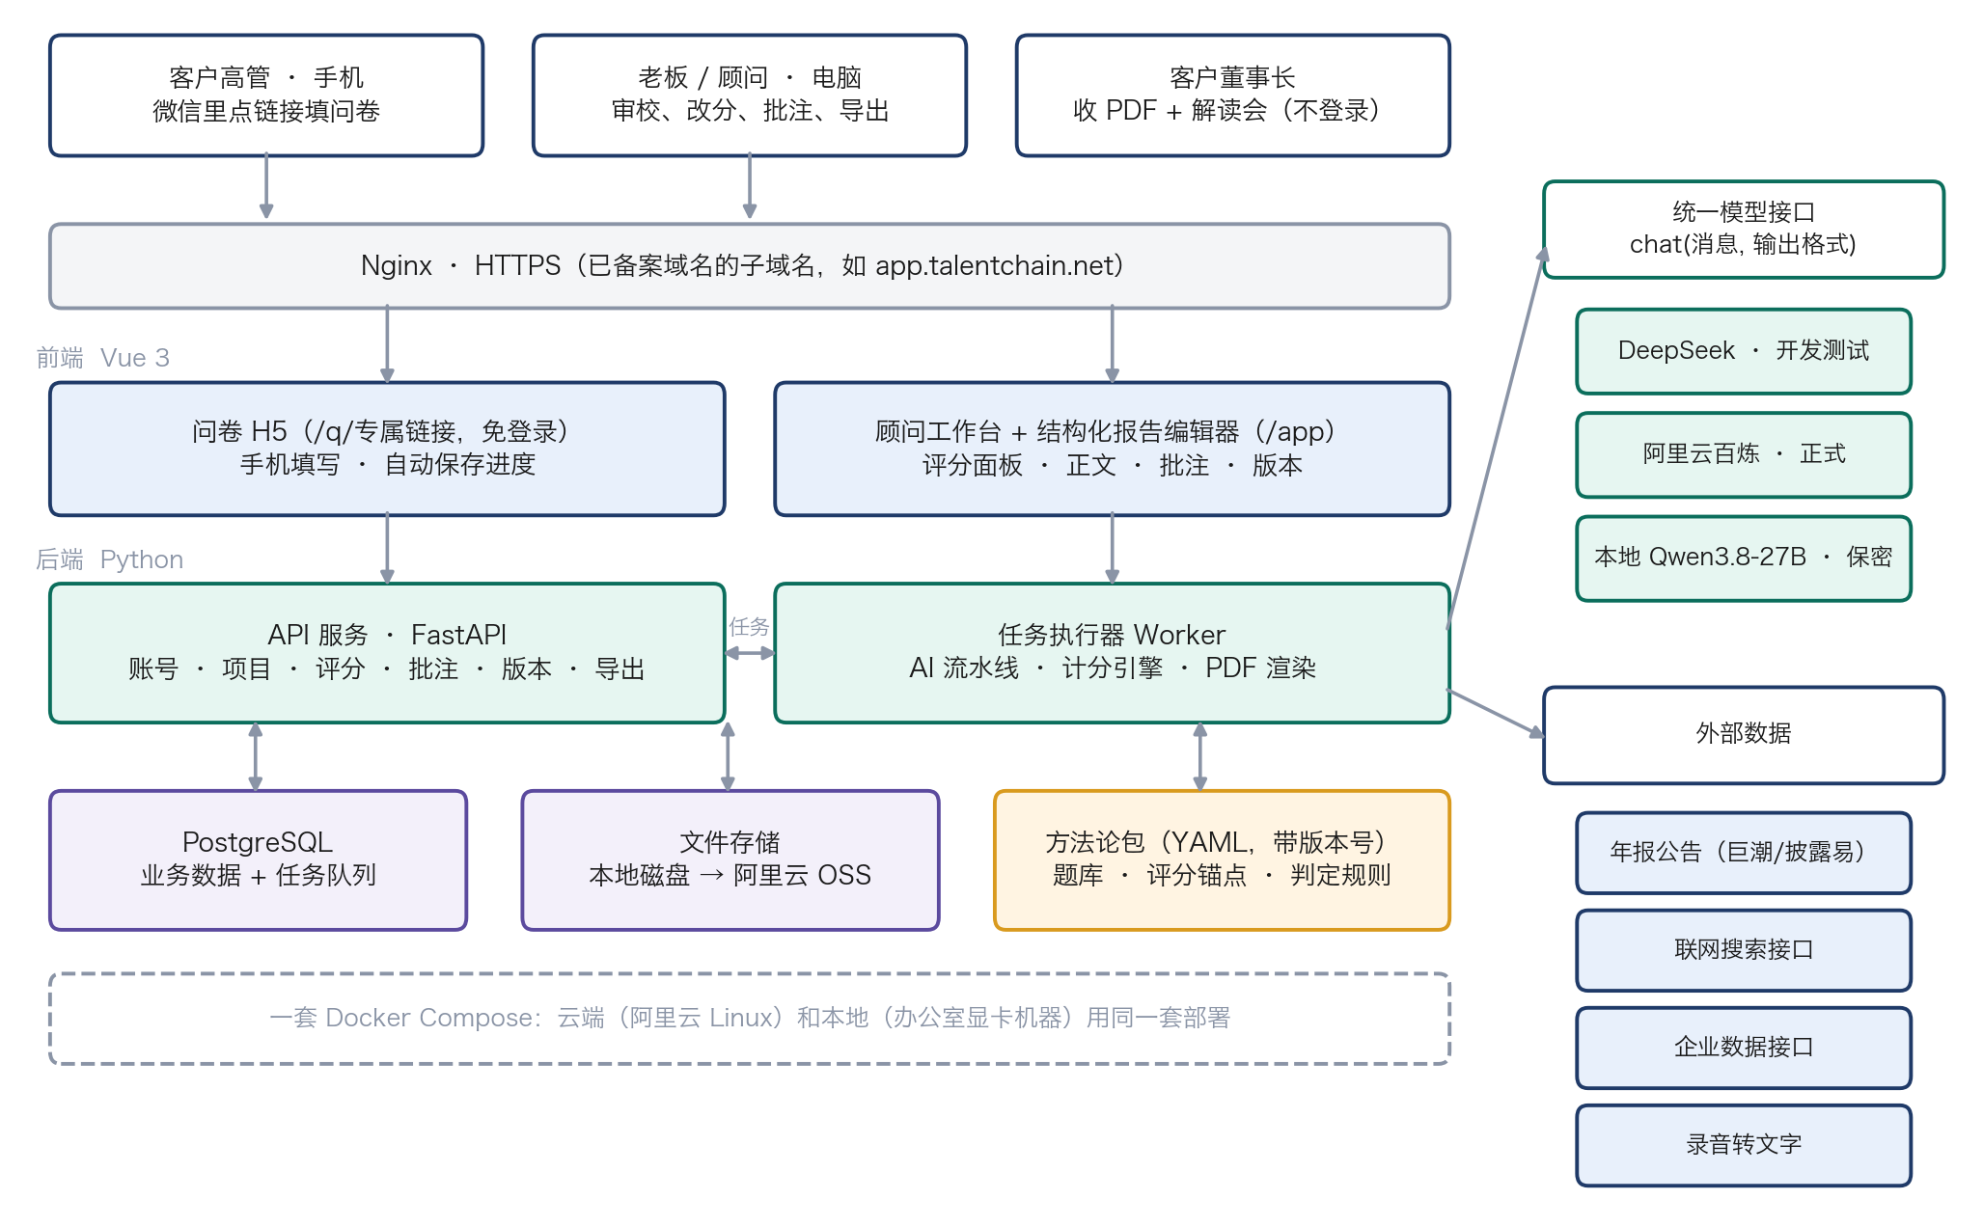
图 1 系统架构：一个网页前端、一个后端、一个任务执行器、一个数据库，外接大模型与数据源
模块 | 做什么 | 阶段
方法论包 | 题库（24 + 32 项）、每题 1–5 分的评分锚点、阶段与象限判定规则、报告章节定义；用带版本号的 YAML 文件保存，老板校准题库不用改代码，每份报告记录用的是哪一版 | 1a
计分引擎 | 总分、阶段、缺口、四象限、置信度，全部由程序按规则计算；用奥托立夫样例做回归测试，分数必须和样例完全一致 | 1a
资料解析 | 读取年报、公告等 PDF 的文字和表格，保留页码；抽取财务指标形成「事实卡片」 | 1a
AI 流水线 | 逐项建议分、起草章节、自动质检、访谈提纲、录音转写后提取证据 | 1a 起
报告渲染 | 按样例版式生成 HTML，图表由程序画成矢量图，再打印成 PDF；Word 导出作为备用 | 1a 出 PDF  2 加 Word
顾问工作台 + 报告编辑器 | 项目列表、评分面板、正文编辑、批注、版本记录、导出 | 1b
问卷 H5 | 每位受访者一个专属链接，手机填写，自动保存进度，可设过期 | 2
资料上传与访谈转写 | 客户上传内部资料；访谈录音转文字，AI 从中提取引用和案例作为证据 | 2

四、AI 流水线：怎么保证 AI 写得靠谱
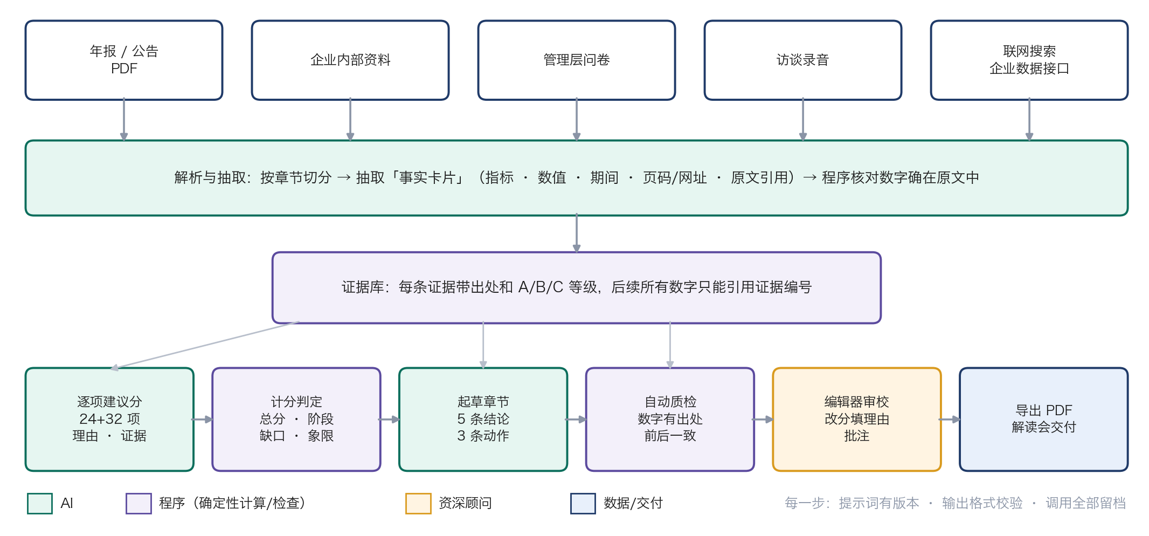
图 2 从原始资料到 PDF：AI、程序、顾问各管一段

关键设计
- 先抽事实，再下判断。年报动辄两三百页，直接整本丢给大模型容易漏看和编造。系统先按章节切分，抽出「事实卡片」（指标、数值、期间、页码、原文引用），再由程序核对数字确实出现在那一页原文里。后续打分和写作只看事实卡片和引用。
- 数字只能引用证据编号。AI 写的每个数字都要挂一条证据（年报某页、访谈某段、某个网址），并标 A/B/C 等级；没有证据的自动降为 C 级，进入「待验证假设」清单。
- AI 不算分。总分、阶段、缺口、象限都由程序计算，AI 只给每项的建议分、理由和证据。
- 输出格式固定。每个 AI 步骤都规定好输出格式，格式不对自动重试；提示词有版本号；每次调用的模型、用量、费用、输入输出全部留档，出了问题能查。
- 自动质检。程序检查数字是否都有出处、和事实卡片是否一致、分数和文字是否矛盾、结论是否正好 5 条、动作是否正好 3 条、有没有空话套话。
- 金标准回归测试。用奥托立夫和另外 2 家上市公司的定稿报告做标准答案，每次改提示词或换模型都重跑一遍，对比分数偏差，变差了就不上线。

大模型怎么接
所有调用都经过一个统一的模型接口，业务代码不直接调用某一家的接口。DeepSeek、阿里云百炼、本地部署的千问都支持同一种接口格式，切换模型只改配置：
用途 | 模型 | 什么时候用
开发测试 | DeepSeek 官方 API | 阶段 1a 起，便宜、速度快
正式生产 | 阿里云百炼（通义千问等） | 交付客户的报告；与服务器同在阿里云
保密客户 | 本地 Qwen3.8-27B | 客户要求数据不出办公室时；阶段 1a 先用云上的同款开源模型或按小时租显卡做质量对比，效果达标再买硬件

五、结构化报告编辑器
图 3 编辑器示意：顾问把 B2 从 4 分改为 3 分并填写理由，总分和图表自动更新，引用了旧结论的段落被标黄提醒复核
功能 | 怎么做
目录与进度 | 左侧按报告章节列出，每章显示 AI 草稿 / 审校中 / 已定稿，一眼看出还剩多少
正文编辑 | 像在线文档一样直接改文字：标题、加粗、列表、简单表格；自动保存
数据块 | 阶段条、评分表、雷达图、象限图、结论卡、行动卡是锁定的数据块，不能在正文里直接改数字，点击后在右侧评分面板修改
改分 | 必须填写理由；总分、阶段、图表自动重算；正文里引用了这一项的段落自动标黄，提醒「数据已变，请复核」
证据 | 每条结论旁的小标签显示证据等级和出处，点开看原文；C 级标红
批注 | 选中一段文字或某一题加批注，可以回复、标记解决
编辑锁 | 同一时间只有一人能编辑，其他人只读并可批注；编辑人离开 2 分钟后自动释放
版本 | 随时保存版本；可以对比 AI 原稿和定稿，统计顾问修改比例（质量指标）
AI 辅助 | 选中一段可让 AI「改得更简洁」「补充证据」「换个说法」，结果以建议形式出现，人确认后才替换
导出 | 一键导出 PDF（交付用）；Word 导出放在阶段 2

技术上，编辑器基于开源的 TipTap（ProseMirror 内核，MIT 许可）。数据块是自定义的编辑器组件；批注和版本记录自己实现，不依赖 TipTap 的收费扩展。图表由后端程序统一绘制，编辑器预览和 PDF 用的是同一张图，保证看到的和交付的完全一样。

六、技术选型
层 | 选择 | 理由
后端 | Python 3.12 + FastAPI | 解析 PDF、做财务计算、调用大模型的工具最齐全；AI 写 Python 也最熟练
数据库 | PostgreSQL 16 | 成熟稳定；同时兼做任务队列，省掉 Redis 和消息队列
任务执行器 | 同一套 Python 代码的后台进程 | 跑 AI 流水线和 PDF 渲染，进度写回数据库，网页上能看到
前端 | Vue 3 + TypeScript | 顾问工作台、编辑器和手机问卷放在同一个前端项目里
编辑器 | TipTap（开源核心） | 见第五章
PDF 解析 | pdfplumber（MIT） | 保留页码、能抽表格；扫描件和复杂表格再调用阿里云文档解析。不用 AGPL 许可的库，避免商用风险
报告渲染 | HTML 模板 + 无头浏览器打印 PDF | 版式按奥托立夫样例还原，图表为矢量图，打印清晰
录音转文字 | 阿里云百炼语音识别 / 本地 FunASR | 阶段 2；本地模式用开源方案
部署 | Docker Compose + Nginx | 一条命令部署；云端和本地用同一套

代码怎么组织
继续放在现有仓库里，按用途分目录：后端 server/、前端 web/、方法论包 packages/methodology/、报告模板 templates/report/、部署配置 deploy/，官网 website/ 保持不动。以后经营工作台可以复用同一套模型接口、账号和数据层。

七、部署与运维
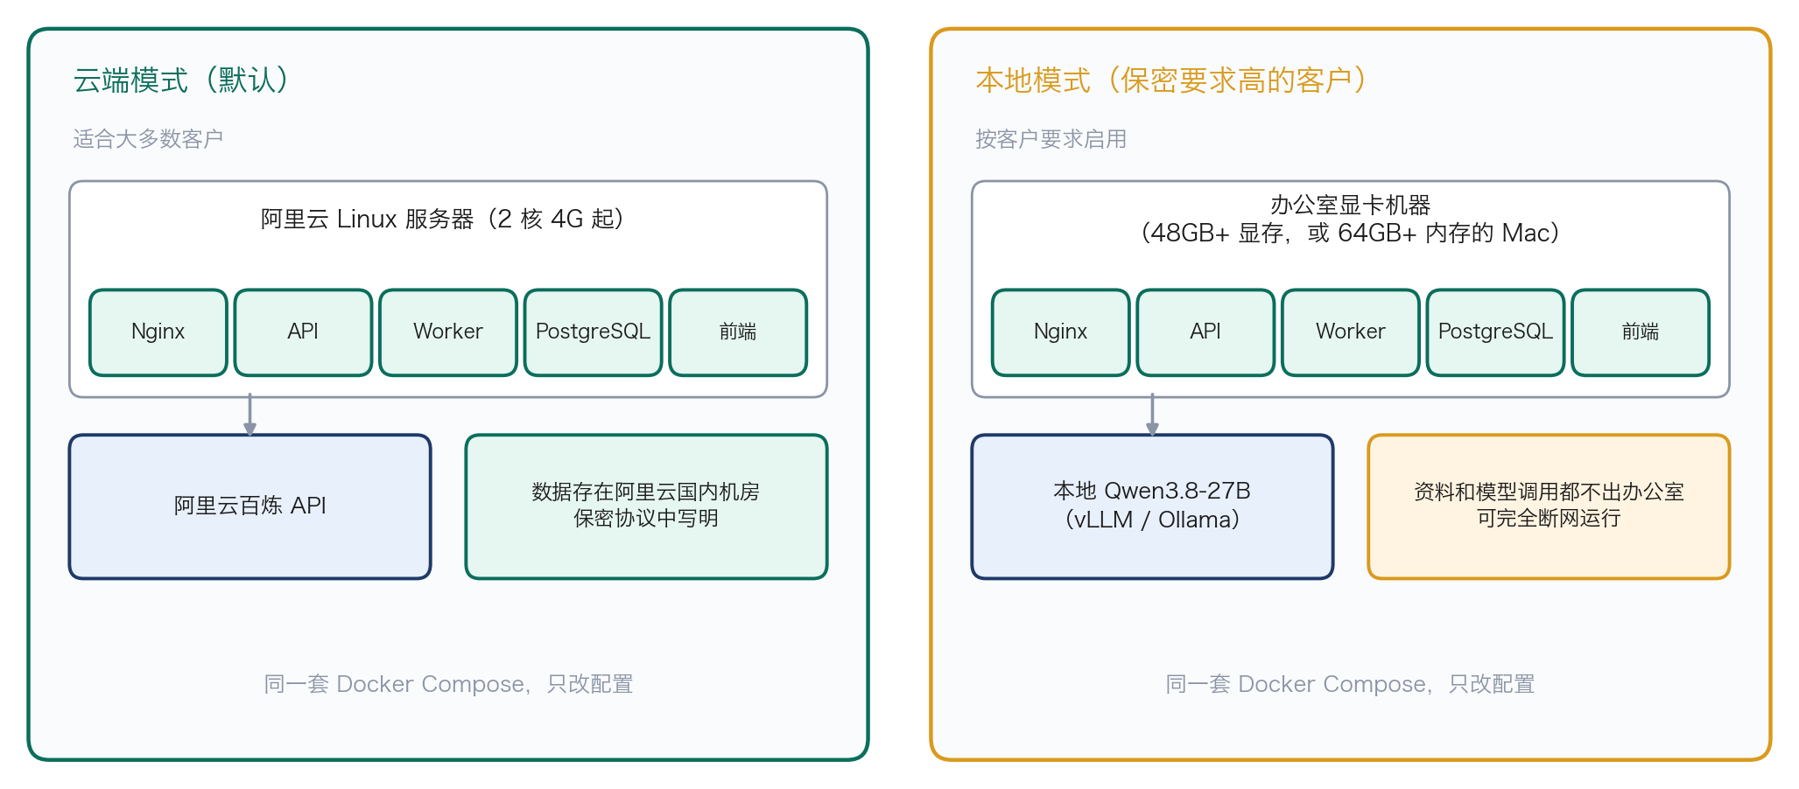
图 4 两种部署模式：程序相同，只是装在哪里、用哪个模型不同
阶段 | 跑在哪里 | 说明
1a（第 1–4 周） | 产品负责人的 Mac | 命令行跑流水线，输出 PDF 给老板看；不需要服务器
1b 起（约第 4–5 周） | 阿里云 Linux 服务器（2 核 4G 起） | 编辑器上线给老板在线用；官网一起迁过来，替换现在的 Windows 试用机
规模变大后 | 数据库和文件拆到阿里云 RDS / OSS | 按需要再拆，前期一台机器足够
保密客户 | 办公室显卡机器 | 48GB 以上显存的工作站，或 64GB 以上内存的 Mac；整套系统 + 本地模型

- 备份：数据库每天自动备份到阿里云 OSS，保留 30 天；上传的资料同步存 OSS。
- 更新：代码推到 GitHub 后，服务器上一条命令拉取并重启；每次上线前先跑自动测试。
- 监控：任务失败、模型调用出错会在工作台首页显示；每月统计模型费用。

八、安全与保密
事项 | 做法
HTTPS | 给客户发问卷链接之前必须完成；使用已备案域名的子域名（如 app.talentchain.net，growthhub.cn 接入备案后可切换）
内部账号 | 密码加密存储，连续输错锁定；后续加短信或二次验证
问卷链接 | 每位受访者一个随机长链接，可设过期时间、可作废；客户无需注册
发给大模型的内容 | 尽量只发事实卡片和必要片段，不整份上传；签第一个付费客户前核实百炼和 DeepSeek 的数据使用条款
操作留痕 | 谁在什么时间查看、修改、导出了哪份报告都有记录
数据删除 | 按合同约定，项目结束后删除客户资料和备份
本地模式 | 整套系统和模型装在客户指定的机器上，可完全断网运行

九、开发计划
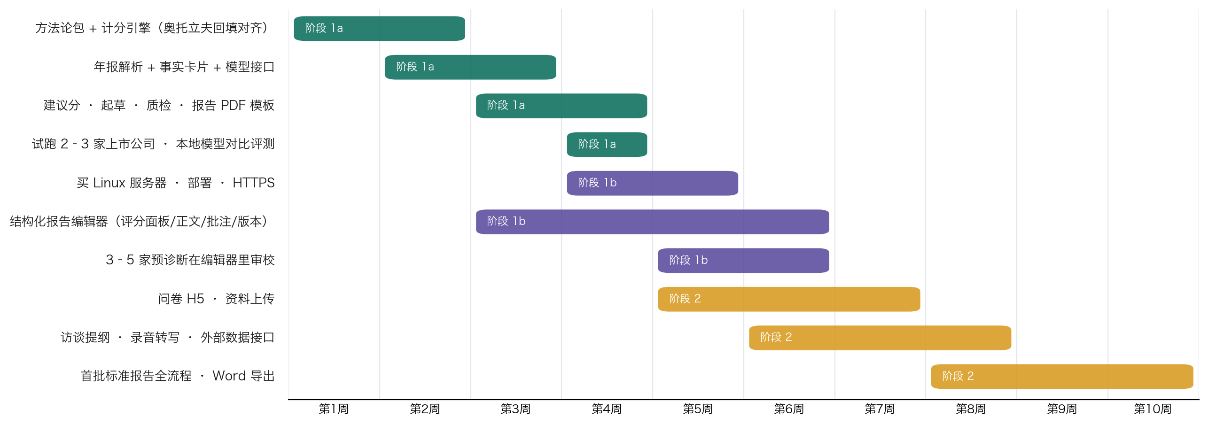
图 5 开发排期（与产品方案的阶段一致；第 3–6 周 1a 与 1b 并行）
阶段 | 交付什么 | 怎么算完成
1a  第 1–4 周 | 方法论包 v1；计分引擎；年报解析与事实卡片；建议分、起草、质检；报告 PDF 模板；本地模型对比评测 | 奥托立夫回填后六维总分 105（17/18/17/17/17/19）、八域现状均分 3.78，与样例完全一致；给一家上市公司的年报和公告，系统产出预诊断初稿，老板半天内能改完
1b  第 3–6 周 | Linux 服务器 + HTTPS；内部账号；报告编辑器（评分面板、正文、数据块、批注、版本、编辑锁）；PDF 导出 | 老板在编辑器里完成 3–5 份预诊断的审校和导出，不需要再用 Word
2  第 5–10 周 | 问卷 H5；资料上传；访谈提纲；录音转写与证据提取；外部数据接口；Word 导出 | 首批 1–2 份标准报告走完全流程，顾问工时控制在 1–2 天
3  按需 | 客户门户、多顾问协作、私有化部署包、行动项导入经营工作台 | 按客户需求排期

十、费用估算
以下为量级估计，采购前按阿里云和各服务商官网的实时价格核实。
项目 | 量级 | 说明
Linux 服务器（2 核 4G） | 每年数百元到一千余元 | 视购买时的活动价；官网和报告系统共用
大模型调用 | 每份预诊断约几元到几十元 | 主要花在读年报；阶段 1a 实测后给准确数字
存储与备份（OSS） | 每月几元 | 资料和备份量不大
录音转文字 | 每场访谈几元 | 按时长计费
外部企业数据接口 | 按调用量计费 | 阶段 2 再选供应商、定预算
本地模型硬件 | 数万元 | 只有保密客户需要时才买；先评测再决定

十一、主要风险
风险 | 应对
AI 从年报里抽错数字 | 程序核对每个数字在原文中的位置；关键财务指标在评分面板里人工确认
年报表格复杂、有扫描件 | 常规表格用 pdfplumber；处理不了的调用阿里云文档解析
编辑器开发量偏大 | 先做最小可用版本（改字、改分、批注、版本），AI 辅助改写等放后面
一人 + AI 开发的维护风险 | 少用组件；计分和流水线写足自动测试；每个文件写清用途；项目状态文件随时记录进度
本地模型质量不够 | 阶段 1a 用金标准报告对比评测，达不到就只对保密客户说明并调整方案
模型服务商的数据条款 | 签第一个付费客户前核实；不满足的客户用本地模式

十二、待确认事项
1. 老板能否在第 4–6 周开始在线使用编辑器审校预诊断？能的话第 4 周左右买服务器。
2. Word 导出是否要提前到阶段 1b？（默认放在阶段 2）
3. 阶段 1a 试跑用哪 2–3 家上市公司？（建议和预诊断目标客户同行业）
4. 外部企业数据接口的预算上限。

